Ušće Mure u Dravu
Poučni izlet Hrvatskoga prirodoslovnoga muzeja, 10. lipnja 2017.
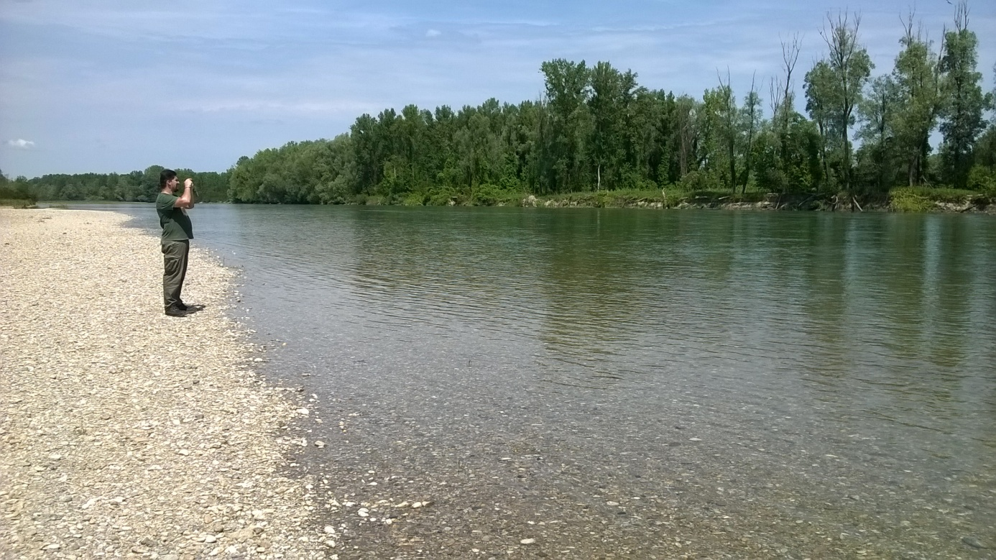

Plan izleta:
- do 10.00 sati - prijevoz vlastitim automobilima do ušća rijeke Mure u Dravu kod Legrada (lokacija na karti) – autocesta ZG-Varaždin, izlaz Ludbreg, kod Ludbrega skrenuti prema Legradu, iz centra Legrada pratiti putokaz „Ušće Mure u Dravu“, 1 km makadamskom cestom do mjesta sastajališta (Ornitološki rezervat)
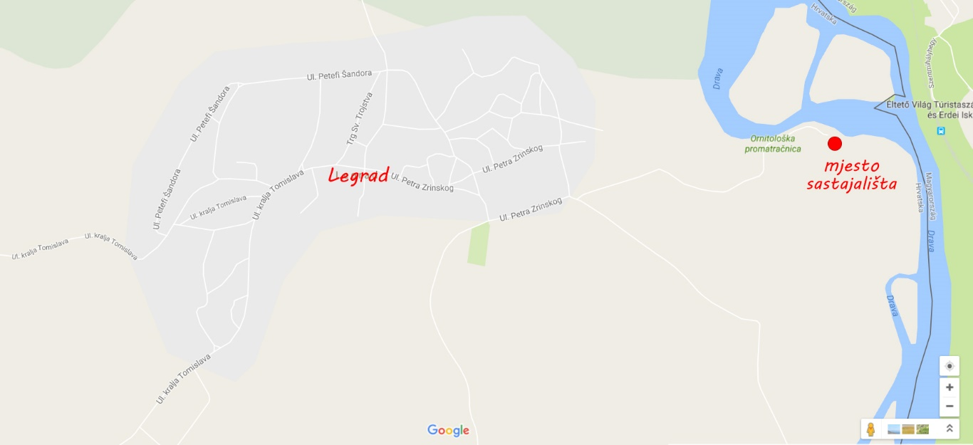
- 10.00 – 13.00 – šetnja uz rijeku do ušća Mure u Dravu uz edukaciju o biljkama, životinjama, rijeci i riječnim sedimentima
- 13.00 – 14.30 - vrijeme za odmor i ručak u prirodi uz rijeku
-14.30 – 17.00 – demonstracija udruge „Vidovski zlatari“ - ispiranje zlata iz riječnih sedimenata Mure i Drave, ispiranje zlata iz pijeska kojeg ćemo sami prikupiti
- između 17 i 18.00 - polazak kući

Napomene:
- Izlet je besplatan (vodstvo i organizacija), a hrana i prijevoz su u vlastitom aranžmanu
- za izlet je potrebno ponijeti prikladnu obuću (gojzerice ili čvršće tenisice, po želji gumene čizme za istraživanje plaže) i višeslojnu odjeću prilagođenu vremenskoj prognozi. Preporuča se ponijeti i odjeću za slučaj kiše i kišobran.
- vodu za piće i hranu potrebno je ponijeti sa sobom jer na planiranom izletu nema planinarskog doma niti restorana
- tempo šetnje biti će lagan, prilagođen mogućnostima grupe (djeca, stariji ljudi...)
-za izlet se treba obavezno unaprijed prijaviti na e-mail: damir.lackovic@hpm.hr

Voditelji izleta: Damir Lacković, Petar Crnčan, Mateja Jagić, Vesna Štamol i Renata Brezinščak

